Technical Preparation Phase
مرحلة التجهيز التقني للمشروع

Automated Evaluation of Dental Cavity Preparation Quality Using Deep Learning & Geometric Analysis

المشروع: تقييم جودة تحضير الأسنان (Dental Preparation Assessment) بالذكاء الاصطناعي
الغرض: تجهيز الجانب التقني بحيث نبدأ مباشرة عند وصول الداتا

ملخص تنفيذي:
الورقة تبني نظامًا هجينًا (Hybrid): شبكتا U-Net تقسمان الكافيتي (Cavity) والأطراف (Cusps) من صورة 2D، ثم خوارزميات هندسية تقليدية تحوّل الأقنعة (Masks) إلى قياسات مفهومة سريريًا، وبعدها تُدمج القياسات في درجة واحدة اسمها Cavity Quality Score (CQS) من 1 إلى 10. مرحلة الـScore قائمة على قواعد (Rule-based) وليست نموذج Regression مُدرَّبًا. هذا مهم لأنه يعني أن التفسير (Explainability) موجود أصلًا، لكنه يعني أيضًا أن الورقة لا تقدّم Error Localization أو Corrective Feedback نصي، وهذه فجوة نبني عليها.
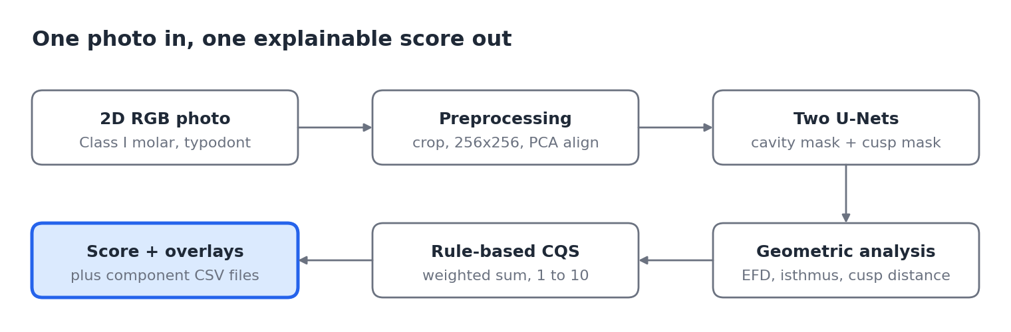
مخطط 1: مسار الورقة المرجعية من الصورة إلى الـCQS

1. تحليل الـBaseline Paper تقنيًا:

1.1 ما هو الـInput؟
- الأساسي: صورة 2D RGB واحدة لسن ضرس (Molar) فيه تحضير كافيتي من الدرجة الأولى (Class I occlusal cavity)، مأخوذة من الأعلى (الوجه الإطباقي يواجه الكاميرا).
- اختياري: ملف 3D بصيغة STL لنفس السن، يُستخدم فقط لحساب عمق الكافيتي ونعومة القاع (استُخدم 50 ملف STL).
- مرجع للمقارنة: أقنعة لتحضيرات مرجعية (Reference Preparations) تُستخدم لمقارنة شكل التحضير المستخرج من الصورة مع الأشكال المرجعية. ولا ينبغي افتراض أن هذه المراجع تمثل معيارًا سريريًا مثاليًا معتمدًا دون توثيق إضافي.

تعتمد المنهجية المرجعية على صورة إطباقية ثنائية الأبعاد (2D Occlusal Image) لكل عملية تحليل صوري. أما تصميم مجموعة بيانات مشروعنا، فيجب أن يميّز بين الحالة (Case_ID) والصورة (Image_ID)، مع السماح بتعدد المناظر (Multiple Views) للحالة نفسها إذا كانت البيانات المتاحة تدعم ذلك. ويجب إبقاء صور الحالة أو العينة نفسها ضمن مجموعة بيانات واحدة عند تقسيم البيانات إلى Training وValidation وTest، لتقليل خطر Data Leakage.

1.2 ما نوع الصور المستخدمة؟
- صور فوتوغرافية عادية (Standard 2D RGB photographs) وليست أشعة (Radiographs).
- الأسنان بلاستيكية (Typodont) من مخبر ما قبل السريري في كلية طب الأسنان بجامعة حائل، من تحضيرات مرجعية وتحضيرات طلاب. استُخدمت أيضًا بعض الصور العامة من الإنترنت.
- بعد الفرز: 250 صورة فريدة. بروتوكول التصوير: السن في المنتصف، الكاميرا عمودية تقريبًا على المستوى الإطباقي، إضاءة منتظمة، خلفية غير مشتتة.
- معايير الاستبعاد: صور مهزوزة، تعريض زائد/ناقص، لمعان أو ظلال قوية، حدود كافيتي ناقصة، زاوية مائلة بشدة، تحضير ليس من الدرجة الأولى، صور مكررة أو بلا ملف Annotation.
- دقة الصور وزواياها متفاوتة، لذلك كل الضبط يتم في الـPreprocessing.

1.3 كيف تم تجهيز الصور (Preprocessing)؟
نفس الـPipeline الحتمي (Deterministic) على الـTraining والـValidation:
- Tooth localisation: تحويل لرمادي، فصل الـForeground عن الخلفية، أخذ أكبر Connected Component (السن)، وقصه بـBounding Box مع Padding بسيط.
- Resize إلى 256×256×3. الصور بـInterpolation مناسب، والـMasks بـNearest-neighbour حتى لا تتشوه الحدود.
- Mask refinement: إبقاء أكبر مكوّن متصل فقط لقناع الكافيتي لإزالة الضجيج.
- PCA-based alignment: حساب المحور الرئيسي لبكسلات الكافيتي ثم تدوير الصورة والأقنعة ليصير المحور عموديًا (Cubic للصور، Nearest للأقنعة).
- Normalisation لقيم الشدة إلى المدى [0,1].
- Augmentation: تُطبّق التحويلات العشوائية أثناء التدريب على بيانات Training فقط، وتشمل الدوران حتى ±15°، والإزاحة حتى ±10%، والتكبير أو التصغير حتى ±10%، وShear حتى ±15°، والقلب الأفقي والعمودي، وتغيير السطوع ضمن المجال 0.8–1.2 للصور فقط. أما Validation وTest فلا تُطبّق عليهما هذه التحويلات العشوائية.
- التقسيم: 70:20:10 على مستوى الصورة = 175 تدريب، 50 تحقق، 25 اختبار. الورقة تعترف أن التقسيم على مستوى الصورة (وليس السن أو الطالب) قد يسبب تسرب معلومات (Data Leakage). في مشروعنا لازم نقسم على مستوى الـStudent/Specimen.
- تثبيت الـRandom Seeds (NumPy وTensorFlow) لضمان قابلية التكرار.
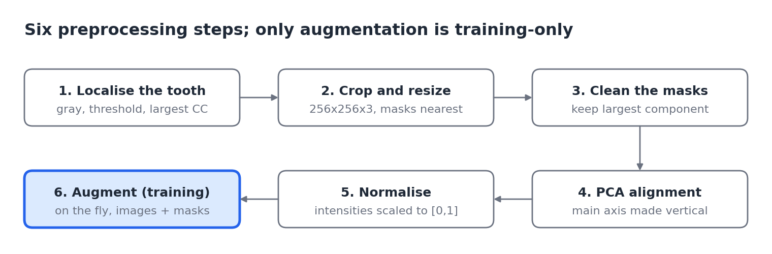
مخطط 2: خطوات الـPreprocessing
الخطوات من 1 إلى 5 ثابتة على كل الصور، والخطوة 6 (Augmentation) تُطبَّق على بيانات التدريب فقط.

1.4 ما نوع الـAnnotations؟
- Segmentation Masks يدوية بأداة CVAT وبأدوات Polygon، لمهمتين منفصلتين: (أ) قناع الكافيتي الرئيسي، (ب) قناع مناطق الأطراف (Cusps).
- قناع الكافيتي يشمل الحدود الظاهرة للتحضير فقط، ويستثني الخلفية والظلال والخدوش.
- محلّلان مدرَّبان (Annotators)، ومراجعة من عضو هيئة تدريس كبير، وأي خلاف يحسمه أخصائي لبّية (Endodontist) كبير.
- موثوقية الـAnnotation: Inter-annotator Dice = 0.84 ± 0.06 (على 15% من الصور)، وIntra-annotator Dice = 0.89 ± 0.04 (إعادة بعد 3 أسابيع). ملاحظة: تتعلق هذه القيم بتقييم اتساق تحديد حدود تحضير الكافيتي (Class I Cavity Margins)، ولا ينبغي تعميمها تلقائيًا على جميع أنواع الـ Masks أو على قناع الـ Cusps دون نتائج مستقلة تؤكد ذلك.
- قياسات الخبراء: 3 خبراء مستقلين قاسوا عينات التحقق (شكل الكافيتي، عرض الـIsthmus، المسافة بين الأطراف، العمق) وأعطوا درجات CQS لحالات الطلاب.
- الفجوة المهمة: الـAnnotations في الورقة هي Masks فقط (وقياسات الخبراء). لا يوجد Label لكل Criterion، ولا موقع خطأ (Error Location)، ولا Feedback نصي. هذه كلها ستكون إضافات في مشروعنا.

1.5 ما النموذج المستخدم؟
نموذجان من نوع Enhanced U-Net، كلاهما Encoder–Decoder مع Skip Connections:
العنصر | Cavity U-Net | Cusp U-Net
الـEncoder | 4 مراحل، Conv 3×3 مزدوج + BatchNorm + ReLU، القنوات 64→512 | 5 مستويات، 3 Conv لكل Block، القنوات 64→128→256→512→512
الـBottleneck | 1024 قناة + Dropout 0.5 | 1024 قناة + Dropout 0.3
الـDecoder | Transposed Conv 2×2 + Skip | نفس الفكرة بـ3 Conv لكل مرحلة
المخرج | Conv 1×1 + Sigmoid (قناع ثنائي) | Conv 1×1 بـ2 Logits + Softmax (خلفية/Cusp)
الـLoss | BCE + Dice + 0.5 × Edge Loss (Sobel) | 0.5 × Weighted CE + 0.5 × Weighted Dice
الـOptimizer | Adam، LR = 1e-4 | AdamW، Mixed Precision، Gradient Clipping
التدريب | حتى 1000 Epoch، Early Stopping بصبر 20 على Val IoU، أفضل Epoch = 73 | حتى 500 Epoch وفق قسم وصف دالة الخسارة والتدريب، مع استخدام Early Stopping. لكن يوجد اختلاف داخل الورقة، إذ يذكر قسم آخر حدًا يصل إلى 1000 Epoch. لذلك ينبغي توثيق هذا الاختلاف بدل تقديم الحد الأقصى على أنه محسوم في جميع أقسام الورقة.

- حجم الدفعة (Batch Size) = 8. يُستخدم هذا الإعداد أثناء تدريب النموذج، وليس ضمن خطوات المعالجة المسبقة للصور.
- عتبة تحويل الاحتمالات إلى قناع ثنائي: 0.50 (جُرّبت 0.40 إلى 0.60 والأفضل كانت 0.50).
- قورن كل نموذج بـBase U-Net: الكافيتي Dice 0.811 مقابل 0.721 وIoU 0.7434 مقابل 0.653؛ والأطراف Dice 0.8273 مقابل 0.663 وIoU 0.7088 مقابل 0.553.
- التطبيق بـTensorFlow/Keras (Keras sequence generators).

1.6 ما هي مراحل الـSegmentation؟
- تحديد السن وقصه (Classical CV: Threshold + Largest Connected Component).
- تقسيم الكافيتي بـCavity U-Net، ثم العتبة 0.5، ثم الإبقاء على أكبر مكوّن متصل.
- تقسيم الأطراف بـCusp U-Net، ثم تحسين القناع بعمليات Morphological لتكوين Mask "صارم".
- فصل الأطراف الفردية بـDistance-transform-guided Watershed.
- تحديد مركز كل Cusp كمركز أكبر دائرة محاطة (Largest Inscribed Circle)، مع حد أدنى ~3 مم بين طرفين في نفس الجهة.
- (اختياري) إسقاط قناع الكافيتي ثنائي الأبعاد على شبكة STL ثلاثية الأبعاد لعزل منطقة الكافيتي وقياس العمق.
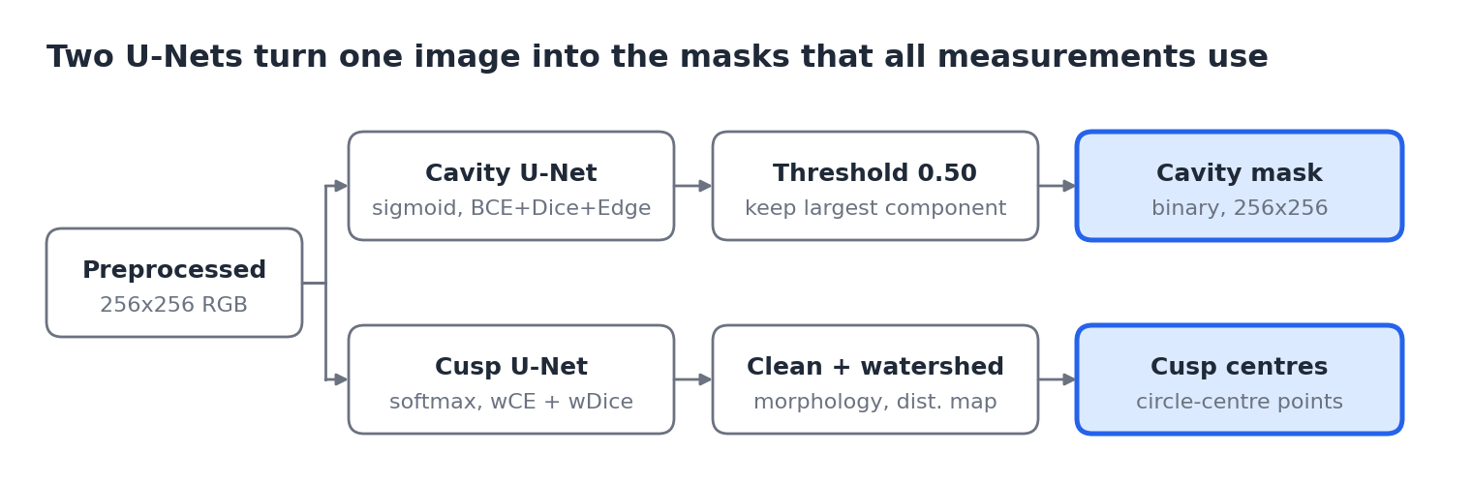
مخطط 3: مراحل الـSegmentation (مسارا الكافيتي والأطراف)
كل مسار ينتهي بمخرج واحد (Cavity mask أو Cusp centres)، وهذان المخرجان هما أساس كل القياسات الهندسية.

1.7 ما هي الـGeometric Measurements المستخدمة؟
القياس | الطريقة باختصار | الوحدة
تشابه شكل الكافيتي (EFD Similarity) | Elliptic Fourier Descriptors لحدود القناع، والمسافة الإقليدية بين متجهات الواصفات للاختبار والمرجع، وتُحوَّل لنسبة تشابه. غير متأثر بالحجم والدوران والإزاحة. يُختار أقرب مرجع تطابقًا | %
المسافة بين الأطراف (Intercuspal distance) | مسافة إقليدية بين مركزي Cusp، والأزواج تُحدَّد بمحور رأسي مركزي وزاوية انحراف أقصاها 70° | بكسل ثم مم الوحدة: بكسل (Pixels) من الصورة أولًا، ثم مليمتر (mm) فقط عند توفر معامل معايرة مكاني موثوق (Pixel-to-mm Calibration). من دون هذه المعايرة، لا يجوز التعامل مع المسافة المستخرجة من الصورة بوصفها قياسًا فيزيائيًا حقيقيًا بالمليمتر.
عرض الـIsthmus | محور PCA ثم Skeleton (Medial Axis)، العرض المحلي = 2 × المسافة للحد. Isthmus-1 أضيق نقطة صالحة، وIsthmus-2 في النصف المقابل بفاصل 2.5 مم. قواعد: Terminal Buffer، قص 10% من الأطراف، حد أدنى للنصف قطر 2 بكسل، ورفض العروض أقل من 0.5 مم | مم
النسبة التناسبية R | عرض الـIsthmus ÷ المسافة بين الأطراف، والهدف R₀ = 1/3 | بلا وحدة
عمق الكافيتي D (3D فقط) | Best-fit plane بالمربعات الصغرى، Dᵢ = s·(Z_ref − zᵢ)، والعمق النهائي = متوسط أقصى عمق في 3 مناطق متساوية على المحور الأطول. الهدف 1.5–2.0 مم | مم
نعومة القاع σ (3D فقط) | الانحراف المعياري لأقصى العمق في المناطق الثلاث. المثالي = 0 | مم

ملاحظة: المعايرة (Calibration) من بكسل إلى مم شرط لتحويل المسافات. الورقة تقول إن القياسات بالمم تُفسَّر فقط عند توفر معامل تحويل.

1.8 كيف تم حساب الـScore؟
الـScore قاعدي وشفاف: أربع Sub-scores تُطبَّع إلى [0,1] ثم تُوزن:
- مع العمق (Eq. 11): CQS = 10 × (0.5·Q_EFD + 0.2·Q_Depth + 0.2·Q_I/C + 0.1·Q_Smooth)
. عند عدم توفر بيانات STL ثلاثية الأبعاد: لا يمكن حساب مكوّن العمق (Q_Depth) أو مكوّن نعومة قاع الكافيتي (Q_Smooth) بالطريقة المعتمدة في الورقة. لذلك تُستخدم المعادلة المختصرة المنشورة، التي تعيد توزيع الوزن على تشابه الشكل والنسبة الهندسية:
CQS = 10 × (0.7 × Q_EFD + 0.3 × Q_I/C)
حيث يعتمد Q_EFD على تشابه شكل الكافيتي، ويعتمد Q_I/C على نسبة عرض الـ Isthmus إلى المسافة بين الأطراف. هذه المعادلة بديل خاص بحالة عدم توفر بيانات STL، وليست مجرد حذف لمكوّن العمق مع إبقاء بقية الأوزان دون تغيير.

ملاحظة رياضية: تصف الورقة CQS بأنه مقياس من 1 إلى 10، لكن الصيغة المنشورة، عند اعتبار جميع المكونات المطبّعة ضمن المجال [0,1]، تنتج نظريًا مجالًا من 0 إلى 10. لذلك يجب التحقق من وجود قاعدة إضافية تحدد الحد الأدنى للدرجة قبل الادعاء بأن المعادلة وحدها تضمن مجالًا يبدأ من 1.

المكوّن | الوزن | طريقة الحساب
Q_EFD | 50% | S_EFD ÷ 100
Q_Depth | 20% | بلا عقوبة داخل 1.5–2.0 مم، وعقوبة خطية خارجه: max(0, 1 − Δ_D ÷ t_D)
Q_I/C | 20% | عقوبة لوغاريتمية متماثلة حول R₀ = 1/3: max(0, 1 − |ln(R/R₀)| ÷ ln(k_r))، مع k_r = 1.5
Q_Smooth | 10% | e^(−σ/t_σ)
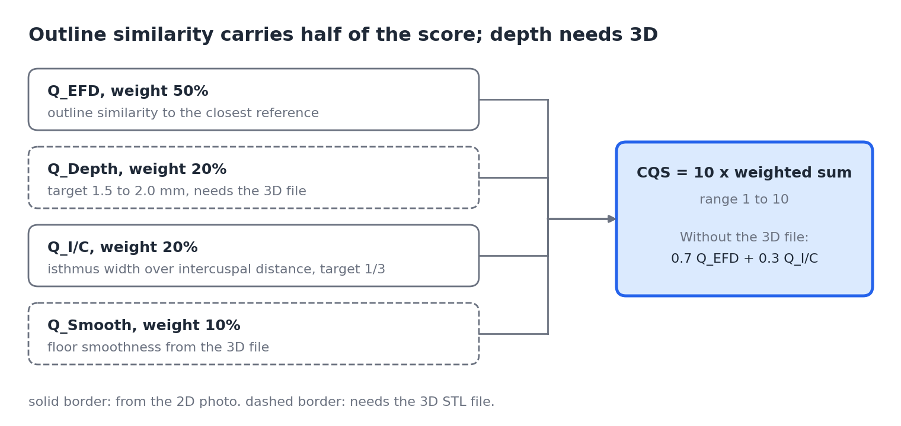
مخطط 4: مكونات الـCQS وأوزانها
الحدود المتقطعة تعني أن المكوّن يحتاج ملف STL ثلاثي الأبعاد، وبدونه تُستخدم المعادلة المختصرة.
- مثالان في الورقة: Test-1 → CQS = 6.25، وTest-2 → CQS = 6.06.
- الأوزان وصفتها الورقة بأنها "قيم افتراضية مبنية على رأي خبراء" وليست معاملات محسّنة إحصائيًا، وتحتاج إعادة تقدير لاحقًا.

1.9 ما هي الـEvaluation Metrics؟
- Segmentation: Dice وIoU على الـValidation. كافيتي: Dice 0.811، IoU 0.7434. أطراف: Dice 0.8273، IoU 0.7088 (Foreground فقط).
- جودة الـAnnotation: Inter/Intra-annotator Dice.
- مطابقة القياسات الآلية لمتوسط 3 خبراء: Bias وMAE وMAPE وPearson r (مع 95% CI بـFisher z). (ملاحظة: Pearson r هنا مقياس ارتباط وليس مقياس توافق Agreement، انظر القسم 5).
- اتفاق الخبراء فيما بينهم: ICC(A,3) (Two-way random, absolute agreement, average measures).
التحقق من CQS النهائي: ذكرت الورقة أن درجتي الحالتين الاختباريتين المعروضتين كانتا ضمن ±6% من درجات إجماع الخبراء. لكن هذه النتيجة محدودة جدًا ولا تكفي وحدها لإثبات صلاحية CQS على نطاق واسع؛ إذ تعرض الورقة حالتي اختبار فقط في أمثلة الدرجة النهائية. لذلك يلزم إجراء تحقق أوسع باستخدام عدد أكبر من الحالات وتقييمات خبراء مستقلة قبل اعتماد الدرجة للتقييم الأكاديمي الفعلي.

القياس | N | MAE | Pearson r
EFD similarity | 25 | 1.32 نقطة مئوية | 0.981
عرض Isthmus (مجمّع) | 40 | 0.03 مم | 0.995
المسافة بين الأطراف (مجمّعة) | 24 | 0.08 مم | 0.999
العمق | حالتان فقط | ≈ 0.01 مم | غير متاح

قيم ICC بين الخبراء: 0.947 (EFD)، 0.989 (Isthmus)، 0.994 (Cusp)، 0.995 (عمق).
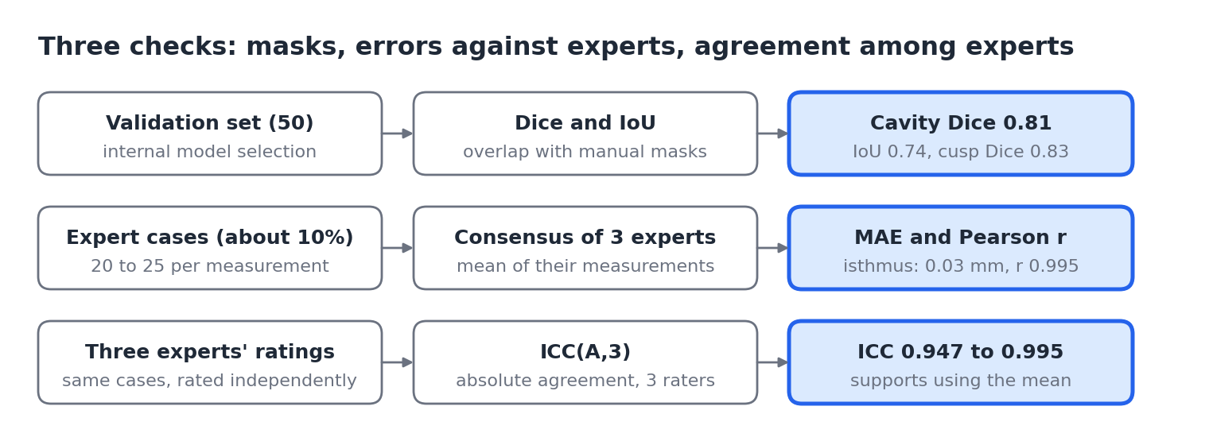
مخطط 5: تصميم التقييم في الورقة
لاحظوا أن الـICC في الورقة محسوب بين الخبراء أنفسهم فقط، وليس بين درجة الـAI وأحكام الخبراء.

1.10 ما هو الـOutput النهائي للنظام؟
- درجة CQS من 1 إلى 10.
- القياسات المكوّنة (EFD %، عرضا Isthmus، مسافات الأطراف، النسبة R، والعمق/النعومة إن توفر 3D) في ملفات CSV.
- صور تفسيرية (Overlays): قناع الكافيتي، الـSkeleton، مراكز الأطراف والدوائر والمحور الرأسي، وملفات HTML تفاعلية ثلاثية الأبعاد لصندوق الكافيتي.
- الورقة تصفه كأداة Formative feedback بإشراف بشري (Human-in-the-loop) وليس بديلًا عن المُقيّم. والـCQS يحتاج تحققًا أكبر مقابل درجات الأساتذة قبل أي استخدام عالي الأهمية.

1.11 نقاط ضعف وفجوات نستفيد منها
- حجم صغير: 250 صورة، من مصدر واحد تقريبًا، وأسنان بلاستيكية فقط.
- قياسات قليلة: الأطراف تغطي علاقة Buccal–Lingual فقط، وليست كل أزواج الأطراف.
- تسرب محتمل لأن التقسيم على مستوى الصورة.
- عدد عينات العمق = 2 فقط في التحقق.
- الأوزان والعتبات (1.5–2.0 مم، 1/3، 0.5 مم، 70°، 3 مم) من قواعد تعليمية ولم تُعاير إحصائيًا.
- غياب Error Localization وCorrective Feedback وLabel لكل Criterion.
- فجوات محتملة يمكن أن يعالجها مشروعنا: لا تعرض الورقة آلية مكتملة لتحديد موضع الخطأ (Error Localization) وربطه بتوجيه تصحيحي نصي محدد لكل معيار (Criterion-Based Corrective Feedback). لذلك نقترح دراسة هاتين الإضافتين ضمن مشروعنا، على أن يعتمد التنفيذ النهائي على توفر البيانات المناسبة، وتعريف معايير التقييم، ومراجعة التوجيهات من خبراء طب الأسنان.
- 2. Proposed AI Pipeline لمشروعنا:
نبني على مسار الورقة، ونضيف مرحلتين لا توجدان فيها: Error Localization وCorrective Feedback. الفكرة أن كل Criterion يُقيَّم بشكل مستقل، فنعرف أين الخطأ وليس فقط كم الدرجة.
# | المرحلة | الوظيفة باختصار | المصدر
1 | Dental Image | استلام صورة (أو عدة Views) بمواصفات تصوير موحدة مع Image_ID وبيانات وصفية | الورقة
2 | Preprocessing | تحديد السن وقصه، Resize، تنظيف، محاذاة PCA، Normalize | الورقة
3 | Segmentation | استخراج أقنعة المناطق المهمة (Cavity، Cusps، وأي بنية يحتاجها المعيار) بـU-Net | الورقة
4 | Feature / Geometric Analysis | تحويل الأقنعة إلى أرقام: شكل، عرض، مسافات، نسب، وعمق إن توفر 3D | الورقة
5 | Criterion-Based Evaluation | مقارنة كل قياس أو خاصية بحدود القبول الخاصة بالمعيار (Criterion)، ثم إصدار حكم مثل Pass أو Borderline أو Fail عند توفر حدود تقييم موثقة ومعتمدة من خبراء طب الأسنان. تُعد هذه المرحلة توسعًا مقترحًا في مشروعنا، وليست مرحلة منفذة كما هي في الورقة المرجعية. | توسيع
6 | Score | دمج درجات المعايير في Final Score بأوزان شفافة (نبدأ بقاعدة CQS ثم نعايرها) | الورقة + توسيع
7 | Error Localization | تحديد مكان المخالفة على الصورة (منطقة أو نقطة أو خط) من الأقنعة والقياسات نفسها | جديد
8 | Corrective Feedback | تحويل نتيجة المعيار إلى توجيه نصي قصير للطالب، باستخدام قوالب يراجعها ويعتمدها خبراء طب الأسنان. مثال توضيحي فقط: «عرض الـ Isthmus أقل من الحد المعتمد لهذا المعيار؛ راجع العرض المطلوب وفق Rubric المقرر». لا يُصدر النظام توجيهًا تصحيحيًا إلا عند توفر قياس موثوق وحد قبول موثق. | جديد
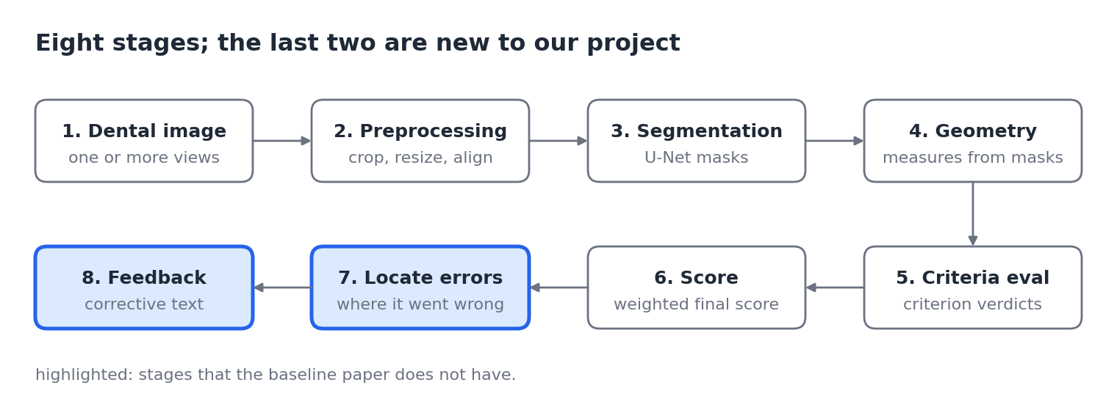
مخطط 6: الـProposed AI Pipeline
المربعان المميزان هما المرحلتان اللتان نضيفهما على مسار الورقة المرجعية.
ملاحظات تصميمية:
- المراحل 5 إلى 8 قاعدية (Rule-based) في البداية، فلا نحتاج داتا ضخمة لها، ونستعمل Labels الخبراء للمعايرة والتحقق.
- Error Localization: يمكن البدء بتحديد مواضع بعض الأخطاء باستخدام القياسات الهندسية والأقنعة (Masks)، مثل إظهار موضع أضيق Isthmus على الصورة. أما تحديد المناطق التي تختلف عن التحضير المرجعي، فيتطلب مقارنة مكانية مناسبة بين القناع المتوقع والقناع المرجعي بعد توحيد الاتجاه والمقياس والمحاذاة. ولا تكفي درجة تشابه EFD وحدها لتحديد الموقع الدقيق للخطأ. يمكن اختبار هذه الآلية أولًا دون بناء نموذج إضافي، لكن نجاحها يعتمد على جودة الأقنعة والمراجع المتاحة.نُبقي الـFeedback قوالب نصية يعتمدها الخبراء، ولا نستخدم توليدًا حرًا قبل التحقق من دقته السريرية.
- نُبقي الـHuman-in-the-loop كما في الورقة: النظام يقترح والأستاذ يقرر.

3. Project Folder Structure
dental_ai/
├── requirements.txt
├── data/
│ ├── images/
│ ├── masks/
│ ├── annotations/
│ └── metadata/
├── src/
├── models/
├── notebooks/
├── results/report

المجلد | ماذا نخزن فيه
data/images/ | يحتوي على جميع الصور السريرية الخام (Raw Images) الواردة من المركز.
data/masks/ | أقنعة الـSegmentation (PNG بنفس اسم الصورة) لكل منطقة: cavity، cusp.
data/annotations/ | ملفات التأشير الهندسية والنقاط المرجعية (JSON / CSV / XML).مع ملف تعليمات الـAnnotation
data/metadata/ | جداول الـCSV: cases.csv وimages.csv وcriteria_annotations.csv (تقييم كل خبير في صف مستقل) وconsensus.csv (مشتق).
src/ | الأكواد والوحدات البرمجية الأساسية للمشروع:  • ⁠preprocessing⁠: معالجة وتجهيز الصور.  • ⁠dataset⁠: تحميل وتجهيز البيانات (Data Loader).  • ⁠segmentation⁠: نماذج التجزئة وتحديد المناطق (U-Net).  • ⁠geometry⁠: التحليل والقياسات الهندسية.  • ⁠scoring⁠: خوارزميات حساب الدرجات والـ CQS.  • ⁠feedback⁠: توليد الملاحظات النصية والتوجيهات.  • ⁠metrics⁠: حساب مقاييس التقييم والدقة.
models/ | أوزان النماذج المدربة (Checkpoints) مع ملف Config لكل تجربة وتاريخها
notebooks/ | تجارب واستكشاف وتحليل أولي للداتا، وليس كودًا نهائيًا. مثال: mini.ipynb (كود توليد الصور الاصطناعية واختبار الـData Loader).
results/ reports | مخرجات التقييم، الخرائط الحرارية للأخطاء، والتقارير التنفيذية للنتائج.

4. Dataset Structure و Metadata Template

4.1 تصميم من ثلاثة جداول (cases + images + criteria/annotations)
الحالة (Case) الواحدة قد تحتوي على أكثر من صورة (View)، وكل معيار (Criterion) قد يقيّمه أكثر من خبير. لذلك نفصل البيانات إلى ثلاثة جداول مترابطة: cases (صف لكل حالة)، وimages (صف لكل صورة)، وcriteria_annotations (صف لكل حالة × معيار × خبير). ويُضاف جدول رابع consensus مشتق منها (انظر القسم 4.3). هذا يمنع تكرار البيانات، ويحفظ تقييم كل خبير منفصلًا، ويسهّل حساب المقاييس لكل Criterion. كل القيم في الأمثلة أدناه افتراضية (Fictitious) وللتوضيح فقط.
جدول الحالات cases.csv (صف لكل حالة)
Case_ID | Student_ID | Class | Source | Split
C001 | S07 | Class I | Lab-1 | train
C002 | S12 | Class II | Lab-1 | val

جدول الصور images.csv (صف لكل صورة؛ الحالة الواحدة قد يكون لها أكثر من صف)
Image_ID | Case_ID | View | Image_Path | Mask_Path | Pixel_to_mm | Quality_Flag
C001_occ | C001 | Occlusal | data/images/C001_occ.png | data/masks/C001_occ.png | 0.021 | ok
C001_buc | C001 | Buccal | data/images/C001_buc.png | (blank) | 0.021 | ok

جدول المعايير / التقييمات criteria_annotations.csv (صف لكل حالة × معيار × خبير)
Case_ID | Image_ID | Criterion | Expert_ID | Label | Criterion_Score | Error_Location | Feedback
C001 | C001_occ | Isthmus_width | E1 | Borderline | 2/4 | mask أو (x,y) | الـIsthmus ضيق قليلًا
C001 | C001_occ | Isthmus_width | E2 | Pass | 3/4 | (blank) | (blank)
C001 | C001_occ | Isthmus_width | E3 | Borderline | 2/4 | mask أو (x,y) | وسّع الـIsthmus

جدول الـConsensus consensus.csv (مشتق من التقييمات المنفصلة، ولا يستبدلها)
Case_ID | Criterion | N_Experts | Consensus_Score | Consensus_Label | Consensus_Method | Final_Score
C001 | Isthmus_width | 3 | 2.33/4 | Borderline | mean + majority vote | (يُحسب من كل المعايير)

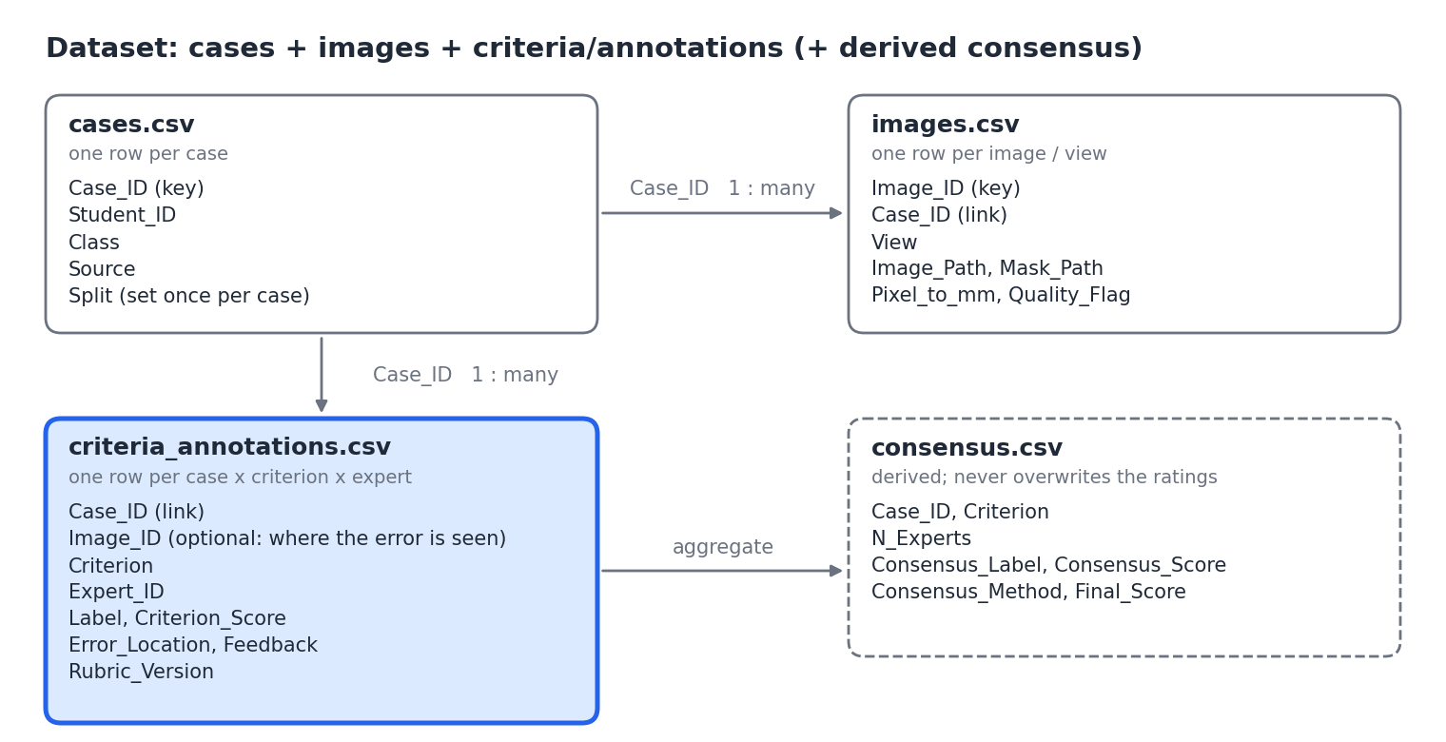
مخطط 7: بنية جداول الـDataset (cases + images + criteria/annotations + consensus)
كل حالة لها صف واحد في cases، وصورة أو أكثر في images، وعدة صفوف في criteria_annotations (صف لكل معيار ولكل خبير). أما consensus فيُشتق منها ولا يحلّ محلها.
- Label: Pass / Borderline / Fail (أو حسب الـRubric المعتمد)، ويُسجَّل لكل خبير على حدة.
- Criterion_Score: الدرجة التي أعطاها هذا الخبير للمعيار حسب الـRubric.
- Error_Location و Image_ID: إحداثيات أو ملف قناع يحدد موضع الخطأ، ويُربط بـImage_ID لأن الخطأ قد يظهر في View معيّن فقط.
- Expert_ID: رقم الخبير. تقييم كل خبير يُخزَّن في صف مستقل ولا يُدمج ولا يُستبدل بمتوسط، ونريد أن يقيّم أكثر من خبير نفس الحالات لحساب الاتفاق (Agreement).
- Pixel_to_mm: معامل المعايرة، ويُخزَّن في images.csv لكل صورة لأنه قد يختلف من صورة لأخرى؛ والورقة تقول إن القياسات بالمم تعتمد عليه.
- Split: يُحدَّد في cases.csv مرة واحدة لكل Case_ID (وعلى مستوى Student/Specimen عند اللزوم)، وكل صور الحالة تأخذ نفس الـSplit لتفادي التسرب الذي أشارت إليه الورقة.
- Rubric_Version: إصدار الـRubric المستخدم في التقييم، حتى تبقى النتائج قابلة للتتبع إذا تغيّر الـRubric لاحقًا.

4.2 مناقشة عدد المشاهد (Single View vs Multi-View):
- الورقة تستخدم View واحدًا (Occlusal) لكل عملية تحليل، لأن معاييرها (شكل التجويف، Isthmus، Cusps) تُقاس من الأعلى، وهي مخصصة لتحضيرات Class I فقط.

اقتراح خاص بمشروعنا :
لا تنص الورقة على أن Multi-View مطلوب أو مفيد، ولم تختبره. نقترح نحن أن نصمم البيانات بحيث تقبل أكثر من View للحالة الواحدة، لأن هدفنا يشمل Class II وربما معايير لا تُرى من الأعلى. أما اعتماد Multi-View فعليًا فيُحسم لاحقًا بحسب: (1) قائمة المعايير والـRubric النهائي، (2) توفر صور من أكثر من زاوية في البيانات، (3) رأي خبراء طب الأسنان.
- Occlusal View (المنظر الإطباقي): هو المنظر المستخدم في الورقة، ونبدأ به كـBaseline لأنه الأقرب لما ورد في المرجع.
- Lateral Views (المناظر الدهليزية/اللسانية، مقترحة): فرضية نتحقق منها مع الكلية: قد تفيد في معايير لا تُرى من الأعلى مثل زاوية الانحدار (Taper) أو العمق. لا نعتمدها قبل تأكيد أن المعايير تحتاجها وأن البيانات تتضمنها.
- آلية الربط إن اعتُمد Multi-View: صور الحالة تشترك في نفس Case_ID، ونحدد لكل Criterion الـView الذي يُقاس منه حتى لا يُقاس الشيء نفسه مرتين، وتُنفَّذ مراحل 2–4 لكل صورة ثم تُجمع النتائج على مستوى الحالة.

4.3 تخزين تقييمات الخبراء بشكل منفصل ثم الـConsensus
حتى نستطيع حساب الاتفاق (Agreement) بين الخبراء، لا يُدمج تقييم الخبراء في قيمة واحدة عند الإدخال. نتبع الترتيب التالي:
- تخزين منفصل: كل خبير في صف مستقل في criteria_annotations.csv (مفتاحه Case_ID + Criterion + Expert_ID)، ولا يُعدَّل أو يُستبدل لاحقًا.
- حساب الاتفاق بين الخبراء أولًا من هذه الصفوف المنفصلة: ICC للدرجات الرقمية (Criterion_Score)، وWeighted Kappa للفئات المرتبة (Label)، مع إبراز الحالات التي يختلف فيها الخبراء كثيرًا.
- ثم تكوين الـConsensus في consensus.csv مع تسجيل الطريقة (Consensus_Method)، مثل المتوسط أو الوسيط للدرجات والتصويت بالأغلبية للـLabels، وحسم الخلافات الكبيرة بمراجعة خبير أعلى (Adjudication)، كما حُسمت خلافات الـAnnotation في الورقة.
- استخدام الـConsensus كمرجع لتقييم النظام: تُقارَن مخرجات الذكاء الاصطناعي بالـConsensus (MAE وRMSE وICC)، ويبقى اتفاق الخبراء فيما بينهم هو السقف الواقعي لما يمكن للنظام أن يطابقه.

5. Evaluation Metrics
المهمة (Task) | المقياس المناسب (Evaluation Metric) | ملاحظات والتطبيق في النظام
التجزئة (Segmentation) | Dice Similarity Coefficient (DSC) / IoU | قياس دقة تحديد حدود التجويف (Cavity) والحدبات (Cusps). (حققت الدراسة المرجعية Dice ≈ 0.81 للتجويف و 0.83 للحدبات).
التنبؤ بالدرجات  (Score Prediction) | MAE / RMSE | قياس نسبة الخطأ الرقمي بين الدرجة التي يحسبها النظام والدرجة الحقيقية (مثل عمق التحضير والزوايا الهندسية).
التوافق مع الخبراء (Agreement with Experts) | ICC / Weighted Kappa (مع Bland–Altman اختياريًا) | قياس مدى التوافق (Agreement) بين تقييم الذكاء الاصطناعي وتقييم الخبراء، وبين الخبراء أنفسهم (Inter-rater reliability). ICC للدرجات الرقمية، وWeighted Kappa للفئات المرتبة.
التصنيف والتأهيل  (Criterion Pass/Fail) | Accuracy / F1-Score / Sensitivity & Specificity | تقييم قدرة النظام على تحديد نجاح أو رسوب التحضير لكل معيار هندسي بشكل منفصل.
ملاحظة: يُحسب الاتفاق بين الخبراء من تقييماتهم المنفصلة (الجدول criteria_annotations) قبل تكوين الـConsensus، انظر القسم 4.3.

6. Mini Technical Test
الهدف: التأكد أن الـPipeline يشتغل تقنيًا قبل وصول الداتا الحقيقية. لا يوجد تدريب لنموذج في هذه المرحلة.
تنبيه مهم: تنبيه مهم: لا توجد صور حقيقية متاحة، فاستُخدمت 6 صور اصطناعية (Synthetic) مع أقنعة Ground-truth جاهزة داخل مجلدي images وmasks. هذه الصور والأقنعة مُدخلة مسبقًا للمشروع.هذا يختبر الكود فقط، ولا يثبت شيئًا عن الأداء على الصور الحقيقية. عند وصول داتا حقيقية نستبدل محتوى مجلدي images وmasks فقط.
الاختبار | النتيجة
قراءة الصور | ✔ 6 صور PNG بأحجام مختلفة (من 400×400 إلى 512×768)
Resize | - كل الصور 256×256×3، والأقنعة 256×256
Normalize | ✔ القسمة على 255؛ المدى الفعلي على الصور الست من 0.067 إلى 0.984.
عرض الصور | ✔ الشكل أدناه: صورة | قناع | Overlay لكل عيّنة.
تحميل Mask | ✔ Resize بـNearest ويبقى ثنائيًا {0,1}.
Mask | ✔ يتحقق الكود من وجود القناع قبل التحميل. في الوضع ON_MISSING="error" يتوقف بخطأ FileNotFoundError يذكر أسماء الصور الناقصة. في الوضع "warn" يعطي تحذيرًا ويستبعد الصورة من الدفعات. لا يُنشأ قناع صفري في أي حالة. تم اختبار الوضعين بحذف قناع sample_03 مؤقتًا (في وضع warn صارت الدفعة الثانية صورة واحدة).
Data Loader | ✔ BATCH=4، SHUFFLE=False (ترتيب ثابت حسب اسم الملف). عدد الدفعات 2: الأولى صور (4,256,256,3) وأقنعة (4,256,256,1)، والثانية صور (2,256,256,3) وأقنعة (2,256,256,1). عند SHUFFLE=True مع SEED=42 يتكرر نفس الترتيب في كل تشغيل.
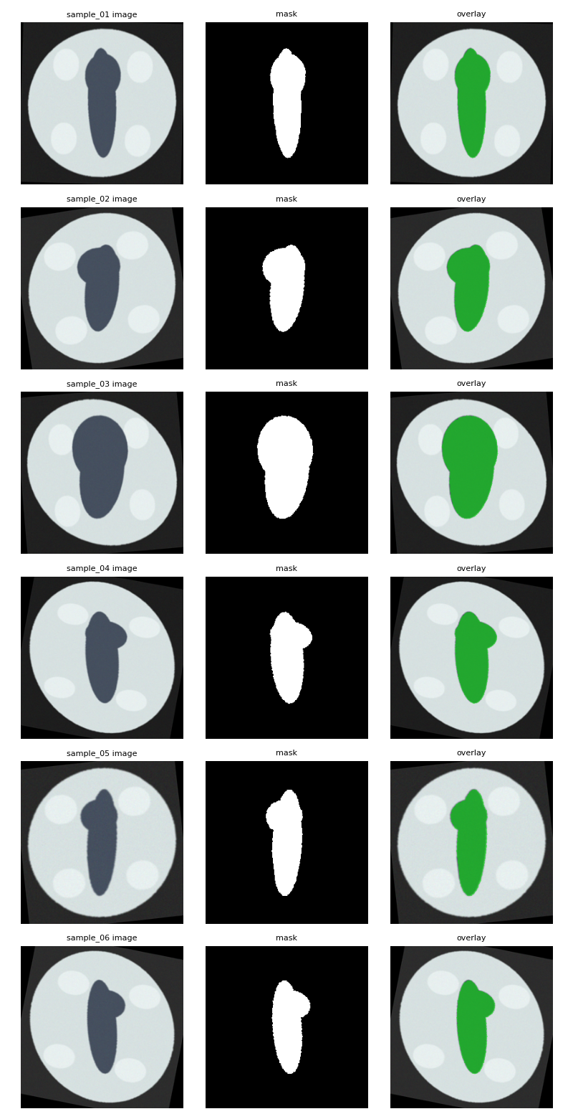

المكوّن | الإصدار المجرَّب
Python | 3.12.3
numpy | 2.4.4
opencv-python | 4.13.0.92
matplotlib | 3.10.8

